**Харківський національний економічний університет**

**імені Семена Кузнеця**

**ЗВІТ**

**З ВИКОНАННЯ Індивідуального завдання**

**за дисципліною: *“Інформаційні системи та інтернет технології***”

**Виконав: студент факультету Інформаційних технологій**

**3 курсу, спец. Кібербезпека,**

**групи 6.04.125.010.21.3**

**Щербаков Олексій Віталійович**

**Перевірила:**

**Солодовник Ганна Валеріївна**

**ХНЕУ ім. С. Кузнеця**

**2023**

**Завдання:**

1. Вибір здобувачем трьох елементів з будь-якого сайту з нетривіальними стилями та поведінкою (зміна стилю, розташування, відображення контенту за підведення курсора або за натискання на цей елемент; введеня даних за допомогою форми, подальша їх обробка та надання результатів обробки тощо);
2. опис тегів HTML, правил CSS та коду JavaScript, за допомогою яких були створені обрані елементи сайта;
3. − написання висновків до роботи.

Елементів має бути не менше трьох. Звіт має містити посилання на обраний сайт та екрані форми обраних елементів

Сайт: <https://academy.hackthebox.com/login>

Зміна стилю при наведенні курсору

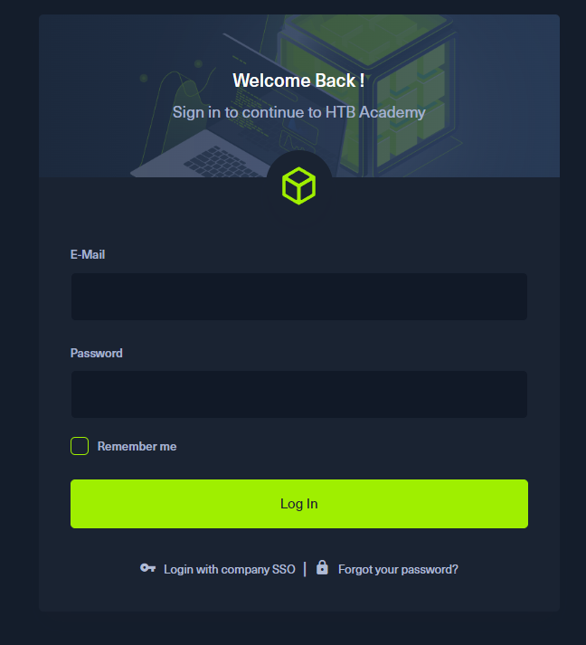

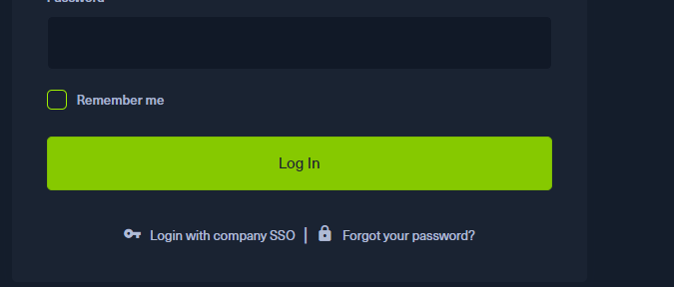

HTML:

<button  
 class**="btn btn-success text-light btn-block waves-effect waves-light font-size-15"** style**="***height*: 54**px"** type**="submit"**>  
 **Log In**</button>

CSS:

.btn-success:hover {  
 *color*: #e5e8f1;  
 *background-color*: #86c900;  
 *border-color*: #7dbc00;  
}

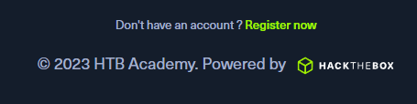

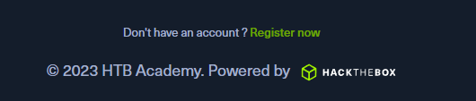

HTML:

<a  
 href**="https://academy.hackthebox.com/register"** class**="font-weight-medium text-success"**>  
 **Register now**</a>

CSS:

a.text-success:hover, a.text-success:focus {  
 *color*: #6ca300 **!important**;  
}  
  
.font-weight-medium {  
 *font-weight*: 500;  
}  
  
.text-success {  
 *color*: #9fef00 **!important**;  
}

Анімація при наведенні:

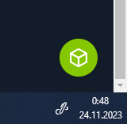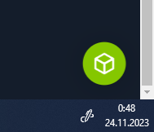

HTML:

<div class**="intercom-lightweight-app-launcher intercom-launcher"** role**="button"** tabindex**="0"** aria-label**="Open Intercom Messenger"** aria-live**="polite"**>  
 <div class**="intercom-lightweight-app-launcher-icon intercom-lightweight-app-launcher-icon-open"**><img  
 src**="https://downloads.intercomcdn.com/i/o/369812/618f59eb6f3b1f6de8e11a97/efef1192e4fa386f159825fbf792ed52.png"** alt**=""** class**="intercom-lightweight-app-launcher-custom-icon-open"**></div>  
 <div class**="intercom-lightweight-app-launcher-icon intercom-lightweight-app-launcher-icon-minimize"**>  
 <svg width**="24"** height**="24"** viewBox**="0 0 24 24"** fill**="none"** xmlns**="http://www.w3.org/2000/svg"**>  
 <path fill-rule**="evenodd"** clip-rule**="evenodd"** d**="M18.601 8.39897C18.269 8.06702 17.7309 8.06702 17.3989 8.39897L12 13.7979L6.60099 8.39897C6.26904 8.06702 5.73086 8.06702 5.39891 8.39897C5.06696 8.73091 5.06696 9.2691 5.39891 9.60105L11.3989 15.601C11.7309 15.933 12.269 15.933 12.601 15.601L18.601 9.60105C18.9329 9.2691 18.9329 8.73091 18.601 8.39897Z"** fill**="white"**></path>  
 </svg>  
 </div>  
</div>

CSS:

.intercom-lightweight-app-launcher {  
 *position*: **fixed**;  
 *z-index*: 2147483003;  
 *padding*: 0 **!important**;  
 *margin*: 0 **!important**;  
 *border*: **none**;  
 *bottom*: 20**px**;  
 *right*: 20**px**;  
 *max-width*: 48**px**;  
 *width*: 48**px**;  
 *max-height*: 48**px**;  
 *height*: 48**px**;  
 *border-radius*: 50%;  
 *background*: #85C700;  
 *cursor*: **pointer**;  
 *box-shadow*: 0 1**px** 6**px** 0 rgba(0, 0, 0, 0.06), 0 2**px** 32**px** 0 rgba(0, 0, 0, 0.16);  
 *transition*: transform 167**ms** cubic-bezier(0.33, 0.00, 0.00, 1.00);  
 *box-sizing*: **content-box**;  
}  
  
.intercom-lightweight-app-launcher-icon-open {  
 *opacity*: 1;  
 *transform*: rotate(0**deg**) scale(1);  
}  
  
.intercom-lightweight-app-launcher-icon {  
 *display*: **flex**;  
 *align-items*: **center**;  
 *justify-content*: **center**;  
 *position*: **absolute**;  
 *top*: 0;  
 *left*: 0;  
 *width*: 48**px**;  
 *height*: 48**px**;  
 *transition*: transform 100**ms linear**, **opacity** 80**ms linear**;  
}  
  
.intercom-lightweight-app-launcher-custom-icon-open {  
 *max-height*: 24**px**;  
 *max-width*: 24**px**;  
 *opacity*: 1;  
 *transform*: rotate(0**deg**) scale(1);  
}  
  
img {  
 *vertical-align*: **middle**;  
 *border-style*: **none**;  
}  
  
.intercom-lightweight-app-launcher-icon-minimize {  
 *opacity*: 0;  
 *transform*: rotate(-60**deg**) scale(0);  
}  
  
.intercom-lightweight-app-launcher-icon {  
 *display*: **flex**;  
 *align-items*: **center**;  
 *justify-content*: **center**;  
 *position*: **absolute**;  
 *top*: 0;  
 *left*: 0;  
 *width*: 48**px**;  
 *height*: 48**px**;  
 *transition*: transform 100**ms linear**, **opacity** 80**ms linear**;  
}  
  
svg {  
 *overflow*: **hidden**;  
 *vertical-align*: **middle**;  
}

Форма:

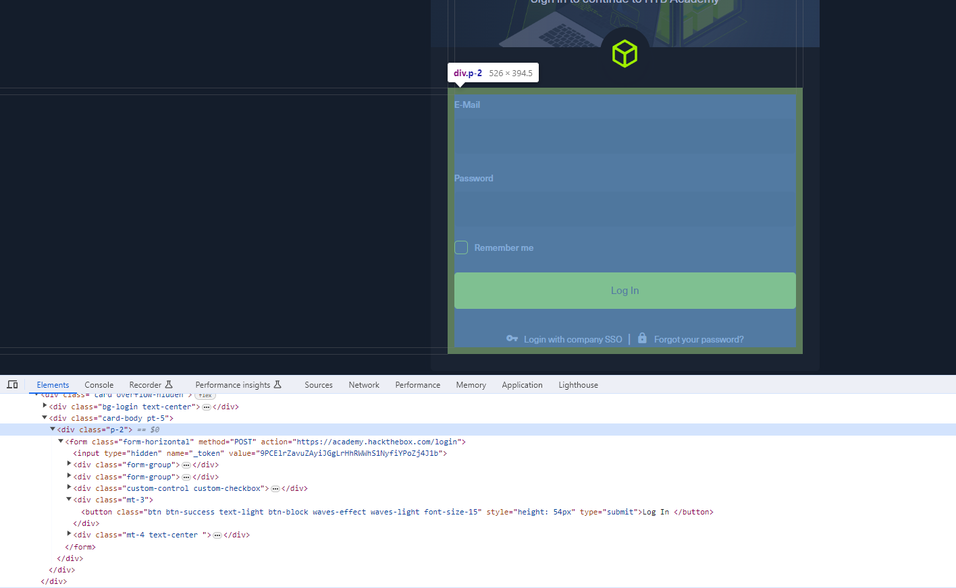

HTML:

<form class**="form-horizontal"** method**="POST"** action**="https://academy.hackthebox.com/login"**>  
 <input type**="hidden"** name**="_token"** value**="9PCElrZavuZAyiJGgLrHhRWWhS1NyfiYPoZj4J1b"**>  
 <div class**="form-group"**>  
 <label for**="email"** class**="font-size-13"**>**E-Mail**</label>  
 <input type**="email"** class**="custom-form-control "** id**="email"** name**="email"** placeholder**=""** value**=""** required**=""** autocomplete**="email"** autofocus**=""**>  
 </div>  
 <div class**="form-group"**>  
 <label for**="password"** class**="font-size-13"**>**Password**</label>  
 <input type**="password"** class**="custom-form-control "** id**="password"** name**="password"** placeholder**=""**>  
 </div>  
 <div class**="custom-control custom-checkbox"**>  
 <input type**="checkbox"** class**="custom-control-input"** id**="remember"** name**="remember"**>  
 <label class**="custom-control-label font-size-13"** for**="remember"**>**Remember me**</label>  
 </div>  
 <div class**="mt-3"**>  
 <button class**="btn btn-success text-light btn-block waves-effect waves-light font-size-15"** style**="***height*: 54**px"** type**="submit"**>**Log In** </button>  
 </div>  
 <div class**="mt-4 text-center "**>  
 <div class**="flex-row"**>  
 <a href**="https://academy.hackthebox.com/business/login"** class**="text-muted"**>  
 <i class**="mdi mdi-key mr-1"**></i>  
 <span class**="font-size-13"**>**Login with company SSO**</span>  
 </a>  
 <span>**&nbsp;|&nbsp;**</span>  
 <a href**="https://academy.hackthebox.com/password/reset"** class**="text-muted"**>  
 <i class**="mdi mdi-lock mr-1"**></i>  
 <span class**="font-size-13"**>**Forgot your password?**</span>  
 </a>  
 </div>  
 </div>  
</form>

CSS:

form {  
 *display*: **block**;  
 *margin-top*: 0**em**;  
}  
  
input, button, select, optgroup, textarea {  
 *margin*: 0;  
 *font-family*: **inherit**;  
 *font-size*: **inherit**;  
 *line-height*: **inherit**;  
}  
  
input[type="hidden" i] {  
 *appearance*: **none**;  
 *background-color*: **initial**;  
 *cursor*: **default**;  
 *display*: **none !important**;  
 *padding*: **initial**;  
 *border*: **initial**;  
}  
  
.form-group {  
 *margin-bottom*: 1**rem**;  
}  
  
.font-size-13 {  
 *font-size*: 13**px !important**;  
}  
  
label {  
 *font-weight*: 500;  
}  
  
.custom-form-control {  
 *font-size*: 15**px**;  
 *height*: 54**px**;  
 *color*: #a4b1cd;  
 *background-color*: #111927 **!important**;  
}  
  
.form-control, .custom-form-control {  
 *display*: **block**;  
 *width*: 100%;  
 *height*: calc(1.5**em** + 0.94**rem** + 2**px**);  
 *padding*: 0.47**rem** 0.75**rem**;  
 *font-size*: .875**rem**;  
 *font-weight*: 400;  
 *line-height*: 1.5;  
 *color*: #b0bbd4;  
 *background-color*: #172232;  
 *background-clip*: **padding-box**;  
 *border*: 1**px solid** #1a2332;  
 *border-radius*: 0.25**rem**;  
 *transition*: border-color .15**s ease-in-out**, box-shadow .15**s ease-in-out**;  
}  
  
.custom-control {  
 *position*: **relative**;  
 *z-index*: 1;  
 *display*: **block**;  
 *min-height*: 1.3125**rem**;  
 *padding-left*: 1.5**rem**;  
 *print-color-adjust*: **exact**;  
}  
  
input[type=checkbox] {  
 *box-sizing*: **border-box**;  
 *padding*: 0;  
}  
  
.mt-3, .my-3 {  
 *margin-top*: 1**rem !important**;  
}  
  
.btn:not(:disabled):not(.disabled), .custom-modal-button:not(:disabled):not(.disabled) {  
 *cursor*: **pointer**;  
}  
  
.waves-effect {  
 *position*: **relative**;  
 *cursor*: **pointer**;  
 *display*: **inline-block**;  
 *overflow*: **hidden**;  
 *-webkit-user-select*: **none**;  
 *-moz-user-select*: **none**;  
 *-ms-user-select*: **none**;  
 *user-select*: **none**;  
 *-webkit-tap-highlight-color*: **transparent**;  
}

Евент лстенери:

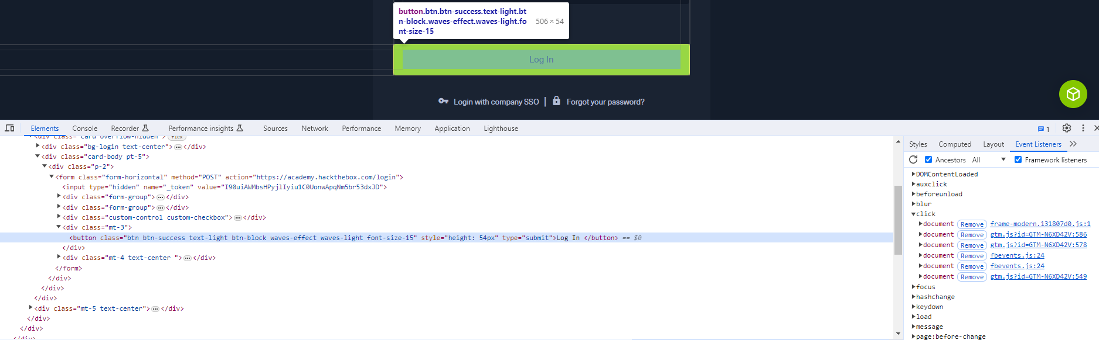

Через те, що неможливо прочитати код, неможливо зрозуміти, який код виконує кнопка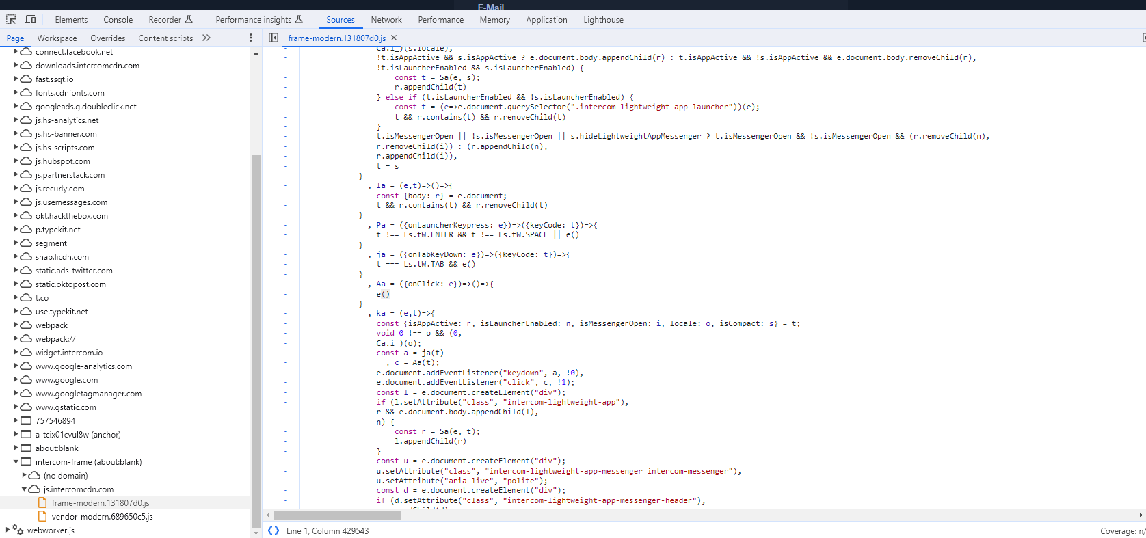

Висновок:

Я проаналізував сторінку з зміною стилів при наведенні курсору, анімації та форму разом з CSS стилями та JS кодом